Klassiske myter i madrid
  - Lektionsplan

introduKtion
Hvad er en myte?
En myte er en samling historier, sagn eller populære fortællinger, der skaber en tradition og en kulturel eller religiøs identitet. Alle civilisationer har deres myter: Grækenland, Rom, Scandinavien, Japan. Hovedpersonerne er guder, halvguder og andre overnaturligere figurer. Derudover inkluderer de også mennesker, dyr eller kombinationer i deres klassification af myte.
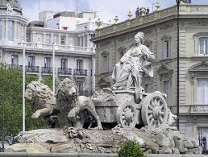
Kybele-springvandet, Madrid
Lektionen søger at forbinde kunst, kultur og samfund gennem grundlæggende fortståelser af mytologi. Eleverne skal researche, skrive og præsentere resultaterne af deres arbejde.

Formål og materialer
Følg instrukserne og så skal det hele nok gå.

Hvad kommer jeg til at finde ud af?
Gennem en virtuel tour af nogle monumenter i Madrid, vil eleverne være I stand til at tilegne sig forståelser for mytologi og kunst, myternes påvirkning af samfundet og nogle interessante steder i Madrid.

Hvad skal jeg bruge for at gøre det ordentligt?
Vi skal kun bruge de sædvanlige værktøjer: papir, blyanter og en computer forbundet til internettet. Og mesdt af alt nysgerrighed, opmærksomhed og arbejdsglæde.
Husk, at læring og undervisning er den samme aktivitet.

Fremgangsmåde
Eleverne ser enten en præsentation eller en video om klassiske skulpturer i Madrid.
Dernæst skal de I grupper lede efter information om de primære mytologiske figurer I henhold til deres egenskaber: styrke, intelligens, ondskabsfuldhed, godhed. Med de nødvendige data skal de sammenligne en gammel myte med en nulevende person fra sportens, kulturens eller videnskabens verden.
Resultatet skal være en artikel, video eller præsentation, som eleverne fremlægger for deres klassekammerater.

Lærerens rolle
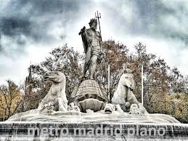
Neptun-springvandet, Madrid.
Nogle interessante links
https://www.youtube.com/watch?v=JJ7BBjoXa14

https://www.esmadrid.com/en/mythological-madrid

https://www.youtube.com/watch?v=NgeWSEqjPuY

Før aktiviteten præsenterer læreren et dokument om ‘Klassiske myter i Madrid”, skal give hints til, hvordan man skal arbejde.
I løbet af arbejdet skal læreren rådgive eleverne om metoder, dokumentet, udtrykket og præsentationen.
Læreren evaluerer løbende, så resultatet bliver tilstrækkeligt.

Elevernes rolle
Eleverne skal arbejde selvstændigt med informationssøgning, links og brugbare dokumenter.
Det er vigtigt, at de skelner mellem kvaliteten af det fundne materiale: hvad er nødvendigt, og hvad er supplerende?
Eleverne skal vide, hvordan de bedømmer deres eget arbejdet, evaluerer deres klassekammeraters arbejde og de kommentarerer, de får.
Evalueringskriterierne er: interesse i indholdet, præsentationens tydelighed, svar på spørgsmål.

